

REGLAMENTO DESAFIO DEL INDIO
2019
1-FECHA El Desafío del Indio 2019 se realizara los días 2, 3 y 4 de marzo para motos de enduro modalidad cross country , en la localidad de San Francisco del Monte de Oro San Luis Argentina.
2- Los pilotos para participar deberán acreditarse o inscribirse previamente antes de la carrera.
3-AUTORIZACIÓN A MENORES DE EDAD (MENOR DE 18 AÑOS) Es OBLIGATORIO para poder inscribirse SIN EXCEPCION, los menores de edad deberán presentar una autorización firmada por padre y madre y ante autoridad pública, Juez de Paz, Escribano Publico o Policía.
Autorización Certificada para pilotos menores de edad
Nosotros los abajo firmantes:
El Señor ________________________________________________ parentesco _________
Con DNI. Nº: __________
La Señora _______________________________________________ parentesco _________
Con DNI.Nº: ___________
Autorizamos a nuestro hijo menor de edad
Nombre ___________________________________________________________________
Con DNI.Nº: ___________
Nacido el ______________________ en la provincia de ___________
A participar en competencias de motociclismo de alto riesgo, autoriza la grabación y difusión9de los reportajes fotográficos o de video que se produzcan durante el evento para compartirlos con todos los corredores en las redes sociales o medios de comunicación y a realizar los trámites y/o acciones para que ello fuere necesario.
Adjuntar fotocopia de documento del menor.
Firma del padre ___________
Aclaración
Firma de la madre __________
Aclaración
Firma de autoridad pública ((Juez de paz, escribano público o policía)

4-FICHA MEDICA Los participantes deben presentar ficha médica.
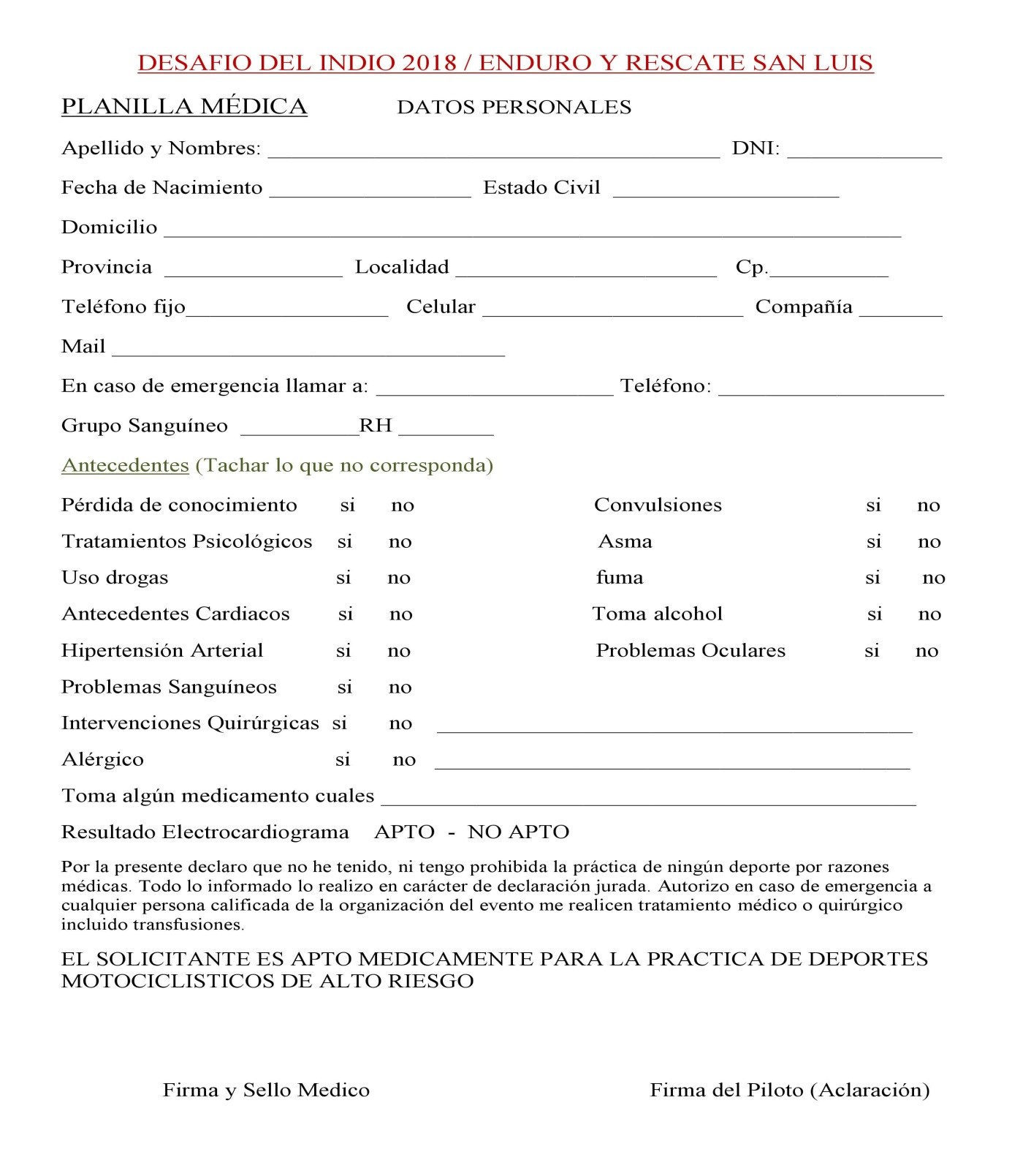
5- HABILITACION PARA ENTRENAMIENTOS Y COMPETENCIA Queda Prohibido efectuar algún tipo de pruebas en el circuito sin haber realizado el seguro y la inscripción correspondientes y hasta ser autorizados por las autoridades de la organización.
6- COMPORTAMIENTO DENTRO DEL EVENTO
- El piloto será responsable ante las autoridades de la carrera, por el comportamiento de sus mecánicos, familiares y amigos. Ante un comportamiento incorrecto o inmoral el piloto será sancionado o descalificado de la competencia según la gravedad de la falta
- El piloto que tenga denuncias por otros pilotos por su mal comportamiento dentro y fuera del circuito ejemplo sobrepaso etc. Será sancionado o según la gravedad del caso expulsado
- La reunión de pilotos es obligatoria
- La organización se reserva el derecho de admisión
7- PROHIBICIONES
- Queda prohibido circular en contramano en el circuito bajo ninguna causa de lo contrario será penalizado
- Queda prohibido el ingreso y/o egreso al circuito por cualquier parte del mismo que no sea la indicada por la organización la cual estará debidamente marcada con cintas, esta acción será motivo de penalización.
- No se puede andar en moto en el vivac (tema seguridad), ni en el lugar pre-establecido para carpas,
- La moto se puede arrancar en boxes (vivac) , de boxes a parque cerrado se la lleva empujando y con moto parada
- De parque cerrado a la largada empujando con motor parado
- En la largada la arrnacamos 20 puestos antes de largar (aproximadamente)
- Terminando la carrera la llevamos empujando hasta cada box
- Dejaremos un lugar pre-determinado para probar las motos
8-PARQUE CERRADO
Todas las motos tienen que tener su triangulo o muleta, no se puede apoyar moto con moto, cada piloto buscara el cartel de su categoría y el numero de su moto para dejarla estacionada.
9- ABANDONO Todo abandono deberá ser informado al Comisario Deportivo
10- RESCATE El rescate del piloto se hará inmediatamente se tome conocimiento del accidentado o del competidor, la maquina se rescatara cuando termine la carrera . Cada piloto tiene la obligación de informar al veedor por un piloto caído o una moto rota.
11- AYUDA EXTERNA Esta totalmente prohibido ceder la moto a otro piloto, mecánico, amigo o cualquier espectador para que este último atraviese una dificultad del circuito que el piloto no pudiese superar.
12- SANCIONES Serán motivo de sanciones las siguientes acciones que pueden penalizarse con recargo de tiempo o expulsión, según criterio del Comisario Deportivo.
- Corte de camino
- Actitud anti deportiva tanto dentro como fuera del circuito
- Maniobra de riesgo dentro o fuera de pista
- Ingreso y/o Egreso al circuito por sectores no autorizados
- Circular en contramano en el circuito
- Ingreso al circuito sin haber realizado previamente la inscripción y sin obtener la pulsera del seguro
- Cortar cintas del trazado
- No permitir el sobrepaso el lema es Moto alcanzada Moto pasada.
- Sobrepaso siempre por lado izquierdo de la moto a pasar

13- RE HABASTECIMIENTO
Re abastecimiento con bidones aprobados para hidrocarburos NO BOTELLAS
El re-abastecimiento será con motor parado y piloto fuera de la maquina (2 mecánicos por moto), en el lugar asignado por la organización. Reparación: solo 2 mecánicos por moto, también en el lugar asignado por la organización. El piloto no podrá llevar combustible durante la competencia de ninguna forma
14- CANTIDAD E VUELTAS La cantidad de vueltas pactadas puede ser modificada por la organización hasta antes de la largada.
15- IDENTIFICACION DE MOTOS
- Los días 1 y 2 de marzo se colocaran los chips en las motos
- La organización los proveerá de tres números identificadores a los pilotos de motos debiendo colocarlos en el frente, cacha derecha y cacha izquierda.
- La organización colocara los números y los chips y el piloto es el único responsable de estos y de la visibilidad de los mismos

16- ORDEN DE LARGADA Y LLEGADA El orden de largada será por el orden de inscripción desde el 1er.dia El primer piloto en completar las vueltas de cada categoría termina la carrera
17- CATEGORIA EN PAREJAS Cuando llega el segundo competidor recién se les corta el tiempo o los dos juntos.
18- SEGURIDAD Para motos: Casco, Antiparras, Pechera, Faja, Remera manga larga, Guantes, Faja, Coderas, Pechera, Cuello, Pantalón largo, Rodilleras, Botas. Cuello opcional NOTA: La organización no se responsabiliza de por hurtos, robos, daños a las pertenencias de los pilotos y de los espectadores. Se recomienda hacer hincapié en el cuidado de objetos personales. Cada piloto se hace cargo de su moto, así no la maneje, tanto en el pueblo o en vivac
19- ASCENSO DE CATEGORIAS La organización revisara los tiempos de todos los pilotos el día domingo y efectuara los cambios de categoría que considere necesario para obtener una competencia justa y pareja
20- RECLAMOS Deberán hacerse por escrito a Asociación Enduro Y Rescate San Luis
21-MEDIO AMBIENTE Y BUENAS COSTUMBRES
- Tomemos conciencia sobre el derrame de fluidos, hágalo en lugares permitidos y con los elementos correspondientes, cuidando la naturaleza y el medio ambiente
- Atender y respetar a las indicaciones de las autoridades relacionadas con el evento, seguridad privada, policía, banderilleros, fiscalizadores etc.
- Circular en nuestros vehículos (autos o camionetas ) a baja velocidad teniendo en cuenta la presencia de niños y público en los lugares autorizados
- Permitir el libre tránsito en las calles de entrada para vehículos teniendo como prioridad la circulación de ambulancias
22- PREMIACION Se premiara del 1ero. hasta el 5to. Puesto de cada categoría.
23- PUBLICIDAD La Asociación Enduro Y Rescate San Luis, organizadora de este evento queda autorizada a la utilización de la imagen y/o figura de los competidores para realizar publicidad de los servicios en forma escrita, televisiva, radial u otro medio de difusión.
24- CATEGORIAS
CATEGORIAS EN PAREJAS SOLO DE 2 PILOTOS
MOTOS
Principiantes (chinos)
Principiantes A (japonesas)
Promocional
Junior
Senior
Padre - Hijo
Master A (de 35 a 41 años)
Master B (de 42 a 46 años)
Master C (de 47 a 51 años)
Master D (de 52 años en adelante.)

CATEGORIAS PILOTOS INDIVIDUALES
MOTOS
Principiantes (chinos)
Principiantes (japonesas)
Promocional
Junior
Senior A
Senior B
Master más de 40 años para Enduro Classic Series
Master A (de 35 a 41 años)
Master B (de 42 a 46 años)
Master C (de 47 a 51 años)
Master D (de 52 años en adelante.)

